**EXMO. SR. PRESIDENTE DA CÂMARA MUNICIPAL DE SUMARÉ**

Indico ao Exmo. Sr Prefeito Municipal, e a ele ao departamento competente no sentido de providenciar Limpeza e operação cata galho na **Rua da Paz, N° 284 no Bairro Picerno II.**

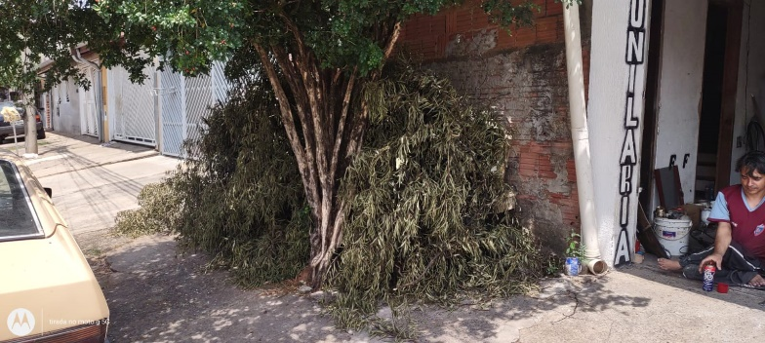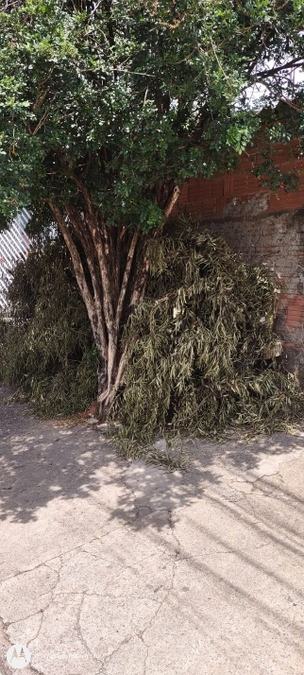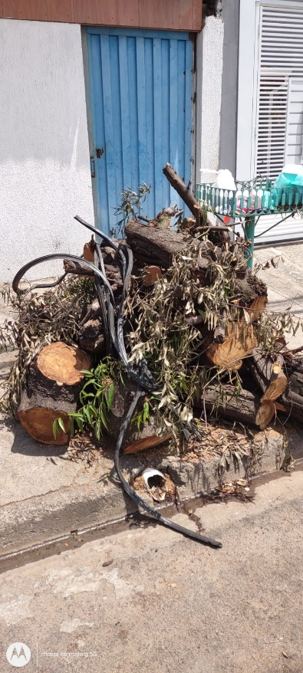

A Indicação se faz necessária, devido ao fato de os galhos atrapalharem o fluxo de pedestres.

Sala das Sessões, 01 de março de 2022.

